Referat fra Grundejerforeningen Solhøj’s generalforsamling
d. 17 sept. 2020

Deltagere: 15 personer (13 parceller) heraf 4 bestyrelsesmedlemmer

- Valg af dirigent
Mads Christoffersen blev valgt.
Generalforsamlingen blev rettidigt indkaldt til 23 april, men måtte på grund af coronasituationen udskydes til september.

- Bestyrelsens beretning, samt orientering om anlægs- og vedligeholdelsesarbejder for 2019
Bestyrelsens sammensætning og opgavefordeling:
- Mikkel Svendsen – ansvarlig for hjemmesiden, telte, nyhedsbreve, anlæg, veje og kontakt til snerydningsfirmaet
- Lasse Malmqvist – ansvarlig for Facebook-gruppen og kontaktperson til Grundejeren.dk
- Mikkel Mørch – kontaktperson til grundejerforeningen Lille Solhøj
- Ingelise Kvorning – kasserer, sekretær og veje
- Jesper Sønderstrup – festudvalg og veje
- Mads Christoffersen og Søren Budde Jensen er bestyrelsessuppleanter

Veje
I 2019 har vi været plaget af meget vejarbejde - både med Hofor, som har udskiftet bygasledningen i veje og TDC/Gigabit som har gravet i fortove.
Hofor meddelte, at arbejdet med nedgravningen af bygasledningen ville på gå i perioden marts - oktober 2019 og endelig belægning på vejen ville blive pålagt efter ca. 3 mdr. når vejen havde sat sig.
Det tog som bekendt meget længere tid og den endelige vejbelægning er endnu ikke på plads.
Fortovet på Lindholmsvej ulige nr. blev totalt beskadiget p.g. af kørsel med tunge lastbiler på fortovet – fortovet var ubrugeligt hele vinteren og er først i uge 27 (2019) rettet op med første lag asfalt og kantsten. I uge 37 sker der igen noget på vejen – belægningen kradses op og i uge 38 er der asfalt på vej og fortov. Vejbump mangler stadig.
Bestyrelsen har haft adskillige møder med de Hofor ansvarlige, TDC/Gigabit og også med kommunens ansvarlige Søren Hvestendahl om, hvem der skulle være ansvarlige for skaderne på fortov og veje.
Grundejerforeningen skal ikke betale for skaderne på fortovet på Lindholmsvej – skadevolderne Hofor/TDC/Gigabit deler udgifterne.
Når arbejdet er afsluttet,
sker der endnu en gennemgang af vejene med Søren Hvestendahl, samt endnu en gennemgang efter 1 år og 5 år efter færdiggørelsen.

Gendrup har på foreningens regning udbedret nogle reparationer af asfalt og udskiftet en rist på en vejbrønd – ellers har vi ikke haft nogen vejudgifter i år.

Anlæg
Bulken stoppede i 2018 med at vedligeholde trekanten og i 2019 har Mathilde Svendsen påtaget sig arbejdet med vedligehold.

PBS opkrævning
Ved årets udgang havde vi, måske for første gang ingen restancer i kontingent-opkrævningen.
20 parceller er ikke tilmeldt PBS endnu.

Telte
Indtægten for udlejning af telte er ligesom sidste år 1800 kr. – vi har haft en lille udgift til nye teltelastikker på 338,75 kr.

Sne
Vi har kun haft en enkelt snerydning i 2019.

Høstfesten
Sammen med Lille Solhøj er der afholdt høstfest d. 8 september 2019 på Trekanten. Der var loppemarked, underholdning for børnene med gøjleren Mukke og musik. Udgifterne for høstfesten deles med Lille Solhøj.

Hjemmesiden og nyhedsbreve: På foreningen hjemmeside www.grundsolhoj.dk fremgår diverse oplysninger om bestyrelsen, vedtægter, referater, regnskaber, bookning af telte, m.v.
Til de tilmeldte grundejere udsendes der en nyhedsmail nogle gange om året med nyheder/begivenheder, som vedrører foreningen (arrangementer, anlægsarbejder o.l.) Tilmelding sker på hjemmesiden under fanebladet ”tilmeld nyhedsbrev”, og bestyrelsen opfordrer alle ikke allerede tilmeldte grundejere om at gøre det, og alle grundejere om at give besked ved ændring af mailadresser. For tiden er 53 parceller ud af 103 mulige tilmeldt. På hjemmesiden findes også link til tilmelding til Solhøjs Facebookgruppe.

Facebookgruppen og Grundejeren DK: Foreningen er medlem af Grundejeren.dk, som er en sammenslutning af grundejerforeninger, hvor der kan hente juridisk hjælp, hvis der er behov for det.

Fibernet
I løbet af 2019 og begyndelsen af 2020 er etableringen af fibernet påbegyndt og afsluttet de fleste steder – dog mangler det stadig på Tryggevældevej.

Diverse
Bestyrelsen har henstillet til et par af foreningen medlemmer om at fjerne trailere og skraldespande fra vej og fortov. Grundejerne har efterkommet henstillingen.

Spørgsmå/diskussion til beretningen:
Der var en lang diskussion og spørgsmål til vejarbejdet og flere påpegede at der stadig var mangler efter reparationerne. Det blev aftalt at samle de forskellige mangler, således at vi har dem når den endelige gennemgang, hvor kommunens mand Søren Hvestendahl skal godkende arbejdet.

Det blev forslået at lægge store sten på de hjørner hvor lastbilerne kører på fortovene, for at forhindre skader. Ved den kommende vejgennemgang med Søren Hvestendahl undersøger vi om det kan lade sig gøre.

Når vejarbejdet endelig er afsluttet vil bestyrelsen kontakte Teknologisk Institut for at få en vurdering af vejenes/fortovenes tilstand og få udarbejdet en vedligholdelsesplan.

Beretningen blev godkendt.

- Regnskab
Regnskabet blev gennemgået. Der har kun været brugt mindre beløb på snerydning og vejvedligehold – ellers har udgifterne være på det sædvanlige niveau.

Regnskabet blev godkendt.

- Forslag
Der er ikke kommet nogle forslag fra medlemmerne.

Bestyrelsen har foreslået følgende ændringer af vedtægterne:

§4: Ejerskifte og kontingentbetaling. Ved ejerskifte skal det ny medlem betale 10% af årligt kontingent i gebyr samt alt skyldigt kontingent. Gebyret og evt. skyldigt kontingent forfalder straks ejendommen overtages. Det årlige kontingent opdeles i 2 halvårlige rater, til betaling i juni og december måned. Flytning fra ejendommen anmeldes skriftligt til kassereren senest 14 dage efter flytning.

Foreslå ændret til:
Kontingentbetaling og ejerskifte: Det årlige kontingent opdeles i 2 halvårlige rater, til betaling i juni og december måned.
Anmeldelse af ejerskifte sker via information fra ejendomsmægleren, som også opgør evt. skyldigt kontingent. Hvis salg af ejendommen sker uden ejendomsmægler, er den tidligere ejer pligtig til at anmelde ejerskiftet skriftligt til kassereren senest 14 dage efter overtagelsesdagen.

Årsag til ændring: De 10% i ejerskiftegebyr har ikke været håndhævet de sidste 20 år og bør derfor slettes. Foreningen har ingen udgifter i forbindelse med ejerskifte.

Ændringen af §4 blev godkendt. For endelig vedtagelse skal ændringen godkendes på næste generalforsamling.

§7: Bestyrelsens arbejde og aflønning. Bestyrelsen varetager den daglige ledelse af grundejerforeningens anliggender. Bestyrelsen er beslutningsdygtig, når mindst 3 medlemmer er til stede. Bestyrelsen sørger for, at der føres regnskab over indtægter og udgifter. Alle udbetalinger skal påtegnes med 2 underskrifter. Regnskabet følger kalenderåret. Det reviderede regnskab skal foreligges medlemmerne på den årlige generalforsamling. Større beløb, som ikke forventes anvendt indenfor rimelig tid, skal placeres på en højt forrentet konto. Bestyrelsesmedlemmernes lønninger fastsættes på den ordinære generalforsamling.

Foreslås ændret til:
Bestyrelsens arbejde og aflønning. Bestyrelsen varetager den daglige ledelse af grundejerforeningens anliggender. Bestyrelsen er beslutningsdygtig, når mindst 3 medlemmer er til stede. Bestyrelsen sørger for, at der føres regnskab over indtægter og udgifter. Alle udbetalinger skal påtegnes med 2 underskrifter. Regnskabet følger kalenderåret. Det reviderede regnskab skal foreligges medlemmerne på den årlige generalforsamling.
Større beløb, som ikke forventes anvendt indenfor rimelig tid, skal placeres på en højt forrentet konto såfremt en sådan findes. Alternativt så må foreningens opsparing placeres i værdipapirer som f. eks. obligationer og aktier, der af bestyrelsen anses for pålidelige.
Bestyrelsesmedlemmernes lønninger fastsættes på den ordinære generalforsamling.

Årsag til ændring: Banken indfører fra 1 marts 2020 ændring af renten på indlånskonto for erhvervskunder, således at vi fremover skal betale en negativ rente på minus 0,75% af indestående over 200.000 kr. Det vil for 2020 betyde at vi skal betale ca. 6000 kr. i negativ rente, hvilket vil fremgå af budgettet for 2020.
Bestyrelse vil derfor gerne have mulighed for evt. at placere foreningens formue i værdipapirer.

Der udspandt sig en længere diskussion om risiko og omkostninger ved at placere pengene i aktier og obligationer. Måske kan pengene placeres i en anden bank for at undgå negativ rente? Det vil være bedre at bruge pengene løbende på forbedring af veje og fortove, og om nødvendigt opkræve ekstraordinært kontingent, hvis større vejarbejde skal gennemføres, i lighed med hvad der tidligere er gjort i forbindelse med fortovsrenovering i
årene 2006 – 2011, hvor der blev opkrævet 3810kr i 2007 og 2008.

Ændring af §7 blev nedstemt.

- Budget og fastsættelse af kontingent
Budget for 2020 blev gennemgået.
Bestyrelsen foreslår at fastholde det årlige kontingent på i alt 2800 kr. Sammensat af 2300 kr. til grundejerforeningen inkl. 1000 kr. til vejfond og 500 kr. til snerydning. dvs. 1400 kr. halvårligt.
Budget og fastsættelse af kontingent blev godkendt.

- Fastsættelse af administrationsudgifter
De forslåede honorarer til bestyrelsesmedlemmerne på 500 kr. og 2500 kr. til kassereren blev godkendt.

- Valg til bestyrelse og suppleanter
Mikkel Mørch og Ingelise Kvorning blev genvalgt. I stedet for Lasse Malmquist blev Ole Vestbirk valg til bestyrelsen. Suppleanterne Mads Christoffersen og Søren Budde Jensen blev genvalgt som suppleanter.

- Valg af revisor og suppleanter
Jan Jungberg og Lis Jensen blev genvalgt som hhv. revisor og revisor suppleant.

- Eventuelt
- Høstfesten der blev afholdt sidste år d. 8 september blev gentaget i år d. 13 september med samme koncept. Desværre var der ikke mange deltagere i år i forhold til sidste år. Høstfesten vil blive afholdt igen til næste år d. 12 sept. 2021 – hvis der ikke viser sig større interesse til næste år, vil der ikke længere blive afholdt Høstfest.
- Grundejerne skal være opmærksom på, at hvis man har en husforsikring der også dækker skjulte rør, så vil forsikringen også dække eventuelle skader på vejbrønd ud for parcellen. I givet fald er det så ikke foreningen der skal betale reparationen.
- Ved mangler i gadebelysningen f. eks. træer der skygger for lyset eller udgående lamper kan man melde det på kommunen hjemmeside ’Giv et praj’ eller via app’en ’Giv et praj’ som kan downloades fra APP Store.
- De enkelte grundejere har ifølge vedtægterne pligt til at holde veje og fortove rene. Der er rigtig mange steder hvor der gror ukrudt i kantstenen og rendestenen. Det er med til at ødelægge fortovet og det ser heller ikke pænt ud. Så bestyrelsen henstiller til grundejerne at få fjernet ukrudt ved fortovskanten. Endvidere er der enkelte steder hvor der mangler korrekt beskæring af træer eller hæk ud til fortov/vej. Regler for beskæring fremgår af vedlagte tegning.

.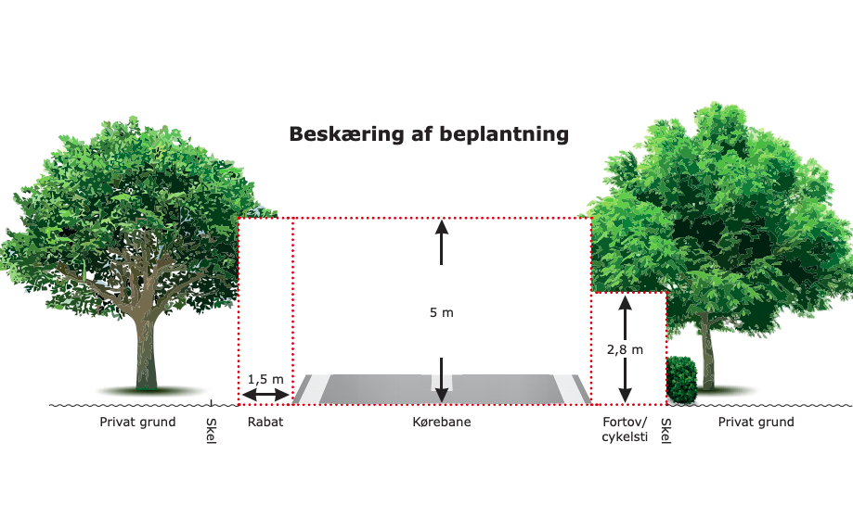
Hilsen
Grundejerforeningens Solhøj’s bestyrelse.

